**非一套表企业法人套表**

**填报指引**

**广州市南沙区第四次全国经济普查领导小组办公室**

**目录**

一、非一套表单位基本情况（611表）.............................................1

二、法人单位所属产业活动单位情况（611-1表）...................................9

三、非一套表单位从业人员情况（611-2表）.......................................10

四、非一套表企业法人主要经济指标（611-3表）...................................11

五、非一套表单位固定资产投资项目情况（611-4表）...............................14

六、企业应付职工薪酬、税金及应交增值税数据来源表..............................16

七、《企业登记注册类型对照表》..................................................24

非一套表单位基本情况(611表)

|  |  |  |  |  |
| --- | --- | --- | --- | --- |
| **注意：表格中灰色部分不需要填写。**  **110指标：由普查机构填写，根据《营业执照》或《登记证书》等判断。** | | | 表 号： | ６１１表 |
|  |  |  | 制定机关： | 国家统计局  国务院经济普查办公室 |
|  |  | | 文 号： | 国统字（2018）100号 |
|  |  | ２０１８年  **111-114指标：不需要填写。** | 有效期至： | ２０１９年６月 |

|  |  |  |
| --- | --- | --- |
| **110** | 单位类型 □ 1法人单位 2 产业活动单位 普查机构填写：如为视同法人单位，请勾选 □ | |
| **111** | 普查小区代码 □□□ | |
| **112** | 建筑物编码 □□□ | |
| **113** | 底册唯一标识码 | |
| **114** | 专业类别  A 农业 B 工业 C 建筑业 E 批发和零售业 S 住宿和餐饮业 X 房地产开发经营业  H 投资 I劳资 L社科文 F服务业 J名录库 | |
| **A法人单位和产业活动单位基本情况**  **此部分为法人单位和产业活动单位均需填写部分** | | |
| **109** | 统一社会信用代码□□□□□□□□□□□□□□□□□□  **109-201指标：从《营业执照》或《登记证书》等获取。**  尚未领取统一社会信用代码的填写原组织机构代码：  □□□□□□□□－□ | |
| **102** | 单位详细名称**（盖章）** | |
| **201** | 法定代表人(单位负责人)  **①企业填写实际开业时间。**  **②非企业单位填写批准成立的时间（如“三定方案”）。** | |
| **202** | 开业(成立)时间 年 月 | |
| **203** | **203指标：询问普查对象，根据实际填写。**  联系方式  长途区号□□□□□  固定电话□□□□□□□□-□□□□□□  移动电话□□□□□□□□□□□  传真号码□□□□□□□□-□□□□□□  邮政编码□□□□□□  **105指标：填写实际从事社会经济活动的详细地址（具体到路名、门牌号、房号）。** | 电子邮箱    网 址 |
| **105** | 单位所在地及区划  省(自治区、直辖市) 市(地、州、盟) 县(市、区、旗)  乡(镇) 街(村)、门牌号  单位位于： 街道办事处 社区(居委会) | |
| 园区企业所属园区详细名称： 所属园区代码  区划代码 □□□□□□□□□□□□ 城乡代码 □□□ | |
| **106** | 单位注册地及区划**（**▲**建筑业单位需填写本项，其它单位的注册地与105单位所在地一致的，免填本项）**  **106指标：填写单位在审批登记部门登记注册的详细地址。可从《营业执照》或《登记证书》等证照“住所”栏目中获取。**  ▲建筑业企业必填此项。  省(自治区、直辖市) 市(地、州、盟) 县(市、区、旗)  乡(镇) 街(村)、门牌号  注册地位于： 街道办事处 社区(居委会) | |
| 园区企业所属园区详细名称（限建筑业企业）： 所属园区代码  区划代码 □□□□□□□□□□□□ 城乡代码 □□□ | |
| **208** | 运营状态□ 1正常运营 2停业(歇业) 3筹建 4当年关闭 5当年破产 6当年注销 7当年吊销 9其他  **208指标：询问普查对象，根据实际填写。**  ▲季节性生产3个月以上或临时性停产的企业填写“1正常运营”。 | |
| **103** | 行业类别  主要业务活动  1 塑料鞋制造 2 百货零售 3 普通小学教育  **103指标：询问普查对象，根据实际填写。**  ▲1.不能照抄营业执照。  ▲2.尽量贴近具体业务活动，并尽量使用“动词+名词”或“名词+动词”的形式填写。  ▲3.按照收入占比或按照重要程度依次填写。 | |
| 行业代码(GB/T 4754-2017) □□□□ | |
| **211** | 机构类型 □□  10 企业 20 事业单位 30 机关 40 社会团体 51 民办非企业单位  52 基金会 53 居委会 54 村委会 55 农民专业合作社 56 农村集体经济组织  90 其他组织机构 | |
| **205** | 登记注册类型 □□□  **211指标：从《营业执照》或《登记证书》等获取。**  **内资 港澳台商投资 外商投资**  110 国有 159 其他有限责任公司 210 与港澳台商合资经营 310 中外合资经营  **205指标：**  **1.可参考《企业登记注册类型对照表》（详见25页）。**  **2.询问普查对象，根据实际填写。**  **3.非企业单位可根据单位的主要经费来源和管理方式填写，可参照《登记证书》等获取信息。**  120 集体 160 股份有限公司 220 与港澳台商合作经营 320 中外合作经营  130 股份合作 171 私营独资 230 港澳台商独资 330 外资企业  141 国有联营 172 私营合伙 240 港澳台商投资股份有限公司 340 外商投资股份有限公司  142 集体联营 173 私营有限责任公司 290 其他港澳台投资 390 其他外商投资  143 国有与集体联营 174 私营股份有限公司  149 其他联营 190 其他  151 国有独资公司 | |

续表

|  |  |
| --- | --- |
| 贵单位是否为批发、零售、住宿或餐饮业法人单位或产业活动单位 □ 1是 2否  ▲**（如选“否”，法人单位到C部分，产业活动单位到D部分）**  **B批发和零售业、住宿和餐饮业法人单位和产业活动单位填报**  **此部分仅限批发和零售、住宿和餐饮业法人单位和产业活动单位填写。**  **ES1指标：询问普查对象，根据实际填写。** | |
| **ES1** | 批发和零售业、住宿和餐饮业单位经营形式□  1 独立门店 2 连锁总店（总部） 3 连锁直营店 4 连锁加盟店 9 其他  连锁品牌（商标或商号名称）： （经营形式选2、3、4的单位填报）  **连锁品牌**如：肯德基、国美电器等。若拥有两个或以上品牌，应填写所属全部品牌。 |
| **E02** | 零售业态（可多选，不超过3个） □□□□ □□□□ □□□□  **有店铺零售**  1010 食杂店 1020 便利店 1030 折扣店 1040 超市 1050 大型超市 1060 仓储会员店  1070 百货店 1080 专业店 1090 专卖店 1100 家居建材商店 1110 购物中心 1120 厂家直销中心  **无店铺零售**  2010 电视购物 2020 邮购 2030 网上商店 2040 自动售货亭 2050 电话购物 2090其他  **E02指标：询问普查对象，根据实际填写，可多选。**  ▲**仅限零售业单位填写。** |
| **E03** | 批发和零售业年末**零售营业面积** 平方米  **E03指标：询问普查对象，根据实际填写。**  ▲**仅限批发和零售业单位填写。**  ▲指从事零售业务的面积，**不含**办公用房、仓库。 |
| **S02** | 住宿业单位星级评定情况 □ 1 一星 2 二星 3 三星 4 四星 5 五星 9 其他  **S02指标：经有关旅游管理权威部门评定或验收后授予的“星级”称号，根据实际情况填写。**  ▲**仅限住宿业单位填写。** |
| **S03** | 住宿和餐饮业年末**餐饮营业面积** 平方米  **S03指标：询问普查对象，根据实际填写。**  ▲**仅限住宿和餐饮业单位填写。**  ▲指对外提供餐饮服务的就餐面积和从事食品加工、烹饪、调制的厨房面积，**不含**办公用房、仓库。 |
| **C法人单位填报**  **此部分仅限法人单位填写。** | |
| **216** | 港澳台商投资情况（限港澳台商投资企业填报）（可多选） 1 港商投资□ 2 澳商投资□ 3 台商投资□  **216指标：询问普查对象，根据实际填写，可多选。**  ▲**仅限港澳台商投资企业填写。**  ▲“登记注册类型”为“210”、“220”、“230”、“240”、“290”的企业法人单位填写本项。 |
| **207** | **207指标：根据本单位隶属的行政管理单位的情况填写。**  隶属关系 □□ 10 中央 11地方 90其他  **企业角度：央企隶属为中央；各级国资部门管理的企业**  **隶属为地方；私营独资企业、港澳台商独资企业、外商**  **独资企业隶属为其他。**  **机关事业单位角度：区级机关事业单位、镇（街）、**  **村（居）委隶属关系均为地方。** |
| **206** | 企业控股情况 □ 1 国有控股 2 集体控股 3 私人控股 4 港澳台商控股 5 外商控股 9 其他  **206指标：**  **1.可参考《营业执照》。**  **2.可询问普查对象，根据实际填写。**  ▲**仅限企业填写。** |
| **209** | 执行会计标准类别 □  1 企业会计制度 2 事业单位会计制度 3 行政单位会计制度 4 民间非营利组织会计制度 9 其他  **209指标：询问财务人员，根据实际填写。**  ▲会存在有部分事业单位执行企业会计制度，如学校、医院等，要询问清楚普查对象再进行填写。 |
| **210** | 执行企业会计准则情况 □    1 执行企业会计准则 2 执行《小企业会计准则》 9 执行其他企业会计制度  **210指标：**  **询问财务人员，根据实际填写。**  ▲若“209指标”选择了“1 企业会计制度”，则需填写此项指标。 |
| **191** | 单位规模 □ 1 大型 2 中型 3 小型 4 微型  **191-194指标：不需要填写** |
| **192** | 从业人员期末人数 人 其中：女性 人 |
| **193** | 企业法人单位填报  营业收入 元 资产总计 元 税金及附加 元 |
| **194** | 非企业法人单位填报  非企业单位支出（费用） 元 资产总计 ______元 |
| **214** | 法人单位的上级法人单位情况：  **214指标：询问调查对象，根据实际填写。**▲在企业中，集团子公司、法人独资企业会存在有上级法人单位的情况。  ▲在非企业单位中，直接填写上级主管单位，如南沙区统计调查队的上级主管单位是南沙区统计局。  本法人单位是否有上一级法人 □ 1.是 2.否  如为1，请填写上一级法人统一社会信用代码 □□□□□□□□□□□□□□□□□□  尚未领取统一社会信用代码的填写原组织机构代码□□□□□□□□－□  上一级法人单位详细名称  **本法人单位是否有下属产业活动单位（分支机构、派出机构、分公司、分部、分厂、分店等） □ 1.是 2.否**  **如本法人单位有下属产业活动单位，则需要继续填写《法人单位所属产业活动单位情况》（611-1表）。** |
| **D产业活动单位归属法人情况及主要经济指标**  **此部分仅限产业活动单位填写。** | |
| **182** | 产业活动单位归属法人单位情况  **182指标：询问调查对象，根据实际填写。**  单位类别 □ 1法人单位本部(总部、本店、本所等) 2法人单位分支机构（分部、分厂、分店、支所等）  法人单位统一社会信用代码 □□□□□□□□□□□□□□□□□□  尚未领取统一社会信用代码的填写原组织机构代码□□□□□□□□－□  法人单位详细名称  法人单位详细地址  法人单位区划代码□□□□□□ |
| **198** | 从业人员期末人数 人  **198指标：指2018年12月31日当天在本单位工作并取得工资或其他形式劳动报酬的人员数。**  其中：女性 人 |
| **195** | 经营性单位填报经营性单位收入 元  **195指标：填写单位全年生产经营活动取得的收入。**  ▲**仅限经营性单位填写。** |
| **196** | 非经营性单位填报 非经营性单位支出(费用) 元  **196指标：**  **1.具有行政事业性质的产业活动单位填写日常业务支出（除固定资产购置以外的所有经常性业务支出）。**  **2.其他产业活动单位填写各种费用小计（业务活动成本、管理费用、筹资费用和其他费用）。**  ▲**仅限非经营性单位填写。** |
| **197** | 房地产开发经营业产业活动单位填报  **此部分仅限房地产开发经营业产业活动单位填写。**  本年商品房**销售面积** 平方米 **指年内出售商品房屋的合同总面积。**  年末商品房**待售面积** 平方米  **指已竣工但尚未销售或出租的商品房屋建筑面积。** |

申报人： **必填项** 联系电话： **必填项** 日期：２０ 年 月 日  **必填项**

说明：1.统计范围：辖区内除一套表调查单位、金融和铁路部门负责普查的单位以外的全部法人单位,以及辖区内除金融和

铁路部门负责普查的产业活动单位以外的全部产业活动单位。

2.报送日期及方式：2019年4月30日24时前通过PAD完成数据采集。

3.本表涉及的填报目录：《国民经济行业分类》(GB/T 4754-2017)、2018年《统计用区划代码和城乡划分代码》。

4.填报说明：

(1)“114 专业类别”依据清查后的行业代码，由程序自动生成。

(2)普查机构填报“103行业代码”、“105、106 区划代码”、“105、106 城乡代码”、“182 法人单位区划代码”。

(3)“105、106”中的“园区企业所属园区详细名称”和“所属园区代码”由普查机构后期处理生成。

(4)普查员免填“191单位规模”指标，依据有关规定进行计算生成。

(5)C部分中192、193、194指标普查对象免填，从611-2表、611-3表、611-5表和611-6表中摘取。

(6)A部分指标由法人单位和产业活动单位填报，B部分指标由批发和零售业、住宿和餐饮业法人单位和产业活动单

位填报，C部分指标由法人单位填报，D部分指标由产业活动单位填报。

5.本表为通用表，在使用PAD采集数据时，自动将表式按“110单位类型”和“114专业类别”进行分表，实现所见即所填。

**此表为《非一套表单位基本情况》（611表）中“C法人单位填报”部分中214指标的延伸表。**

法人单位所属产业活动单位情况

**从《营业执照》或《登记证书》等获取。**

|  |  |  |
| --- | --- | --- |
|  | 表 号： | ６１１－１表 |
| 统一社会信用代码□□□□□□□□□□□□□□□□□□ | 制定机关： | 国家统计局  国务院经济普查办公室 |
| 尚未领取统一社会信用代码的填原组织机构代码□□□□□□□□－□ | 文 号： | 国统字（2018）100号 |
| 单位详细名称**（盖章）**： ２０１８年 | 有效期至： | ２０１９年６月 |

|  |  |  |  |  |  |  |
| --- | --- | --- | --- | --- | --- | --- |
| ▲**产业活动单位数应大于等于2（本部+分支机构+...）**  本法人单位所属产业活动单位共 个 | | | | | | |
| 序号 | 单位类别 | 统一社会信用代码 | 尚未领取统一社会信用代码的填原组织机构代码 | 单位  详细名称 | 详细地址 | 区划代码  （6位） |
| 甲 | 1 | 2 | 3 | 4 | 5 | 6 |
| 本 部  分支机构1  分支机构2  .  .  .  .  分支机构N | **指法人单位中起领导和核心作用的产业活动单位。**  **“8-12项指标”请参考《611表》的指标说明。** | | | | | |

续表

|  |  |  |  |  |  |
| --- | --- | --- | --- | --- | --- |
| 联系电话 | 主要业务活动 | 行业代码  （小类）  (GB/T4754-2017) | 从业人员  期末人数  （人） | 经营性单位收入  (元) | 非经营性单位  支出（费用）  （元） |
| 7 | 8 | 9 | 10 | 11 | 12 |
|  |  |  |  |  |  |

申报人：**必填项** 联系电话：**必填项** 日期：２０ 年 月 日 **必填项**

说明：1.统计范围：611表214栏“本法人单位是否有下属产业活动单位（分支机构、派出机构、分公司、分部、分厂、分

店等）”选“1.是”的法人单位填写本表。

2.报送日期及方式：2019年4月30日24时前通过PAD完成数据采集。

3.区划代码、行业代码由普查机构填写。

4.单位类别：1法人单位本部（总部、本店、本所等） 2法人单位分支机构（分部、分厂、分店、支所等）。

非一套表单位从业人员情况(611-2表)

|  |  |  |
| --- | --- | --- |
|  | 表 号： | ６１１－２表 |
|  | 制定机关： | 国 家 统 计 局 |
| 统一社会信用代码□□□□□□□□□□□□□□□□□□ |  | 国务院经济普查办公室 |
| 尚未领取统一社会信用代码的填原组织机构代码□□□□□□□□－□ | 文 号： | 国统字（2018）100号 |
| 单位详细名称**（盖章）**： ２０１８年 | 有效期至： | ２０１９年６月 |

|  |  |  |  |
| --- | --- | --- | --- |
| 指标名称 | 计量单位 | 代码 | 本年 |
| 甲 | 乙 | 丙 | 1 |
| 从业人员期末人数  其中：女性  其中：具有研究生学历（位）人员  具有大学本科学历（位）人员  具有大学专科学历人员  其中：技能人员  高级技师（国家职业资格一级）  技 师（国家职业资格二级）  高级技能人员（国家职业资格三级）  中级技能人员（国家职业资格四级）  初级技能人员（国家职业资格五级） | 人  人  人  人  人  人  人  人  人  人  人 | 01  02  03  04  05  06  07  08  09  10  11 | 指报告期2018年12月31日在本单位工作，并取得工资或其他形式劳动报酬的人员数。**包括：劳务派遣人员、非全日制人员、退休返聘人员、兼职人员（包括利用课余时间打工的在校学生）和第二职业者等。**  指从业人员期末人数的其中女性人数，不能漏填。  1.填报接受的最高一级教育并取得毕业证书或获得学位证书的人员；2.研究生学历及以上的，均填在研究生指标中；3.不包括肄(**yì**)业、结业、在读或辍学人员。  指持有国家职业资格证书的职工。  具体级别可查看相关证书，如果一个人同时持有2个及以上的证书，则按最高级的证书统计。 |
| 申报人： 联系电话： 日期：２０ 年 月 日 | | | |

说明：1.统计范围：辖区内除一套表调查单位、金融和铁路部门负责普查的单位以外的全部法人单位，技能人员及其分组指标限执行企业会计制度的法人单位填报。

2.报送日期及方式：2019年4月30日24时前通过PAD完成数据采集。

3.审核关系：

（1）01>=02 （2）01>=03+04+05 （3）01>06 （4）06=07+08+09+10+11

非一套表企业法人主要经济指标(611-3表)

|  |  |  |  |  |  |  |
| --- | --- | --- | --- | --- | --- | --- |
| 资产负债类**(所有单位需填报)** | | | 损益分配、人工成本及增值税**(所有单位需填报)** | | | |
| 指标名称 | 代码 | 数据来源《资产负债表》 | 指标名称 | 代码 | | 数据来源《利润表》 |
| 甲 | 乙 | 丙 | 甲 | 乙 | | 丙 |
| 本年折旧 | 211 | “累计折旧”期末余额减去年初余额 | 营业收入 | 301 | | “营业收入”（本年累计） |
| 固定资产净值 | 250 | 固定资产净值=固定资产原价（期末余额）-累计折旧（期末余额） | 营业成本 | 307 | | “营业成本”（本年累计） |
| 在建工程 | 212 | “在建工程”（期末余额） | 税金及附加 | 309 | | 普查表《企业应付职工薪酬、税金及应交增值税数据来源表》中“税金及附加” |
| 资产总计 | 213 | “资产总计”（期末余额） | 投资收益 | 322 | | “投资收益（损失以“-”号填列）”（本年累计） |
| 负债合计 | 217 | “负债合计”（期末余额） | 营业利润 | 323 | | “营业利润“（本年累计） |
| 年初存货 | 101 | “存货”（期初余额） | 应付职工薪酬  (本年贷方累计发生额)  （本年贷方累计发生额） | 401 | | 普查表《企业应付职工薪酬、税金及应交增值税数据来源表》中“应付职工薪酬” |
| 期末存货 | 205 | “存货”（期末余额） | 应交增值税 | 402 | | 普查表《企业应付职工薪酬、税金及应交增值税数据来源表》中“应交增值税” |
|  | | | | | | |
| 批发业和零售业经营情况**(仅批发业和零售业单位填报)** | | | 住宿业和餐饮业经营情况**(仅住宿业和餐饮业单位填报)** | | | |
| 指标名称 | 代码 | 数据来源（利润表） | 指标名称 | 代码 | 数据来源（利润表） | |
| 甲 | 乙 | 丙 | 甲 | 乙 | 丙 | |
| 商品购进额 | 01 | 详见指标解释 | 营业额 | 07 | 营业额=“主营业务收入”（本年累计）×（1＋增值税税率） | |
| 商品销售额 | 02 | 商品销售额=“主营业务收入”（本年累计）×（1＋增值税税率） | 其中：通过公共网络实现的营业额 | 08 | 详见指标解释 | |
| 其中：通过公共网络实现的商品销售额 | 03 | 详见指标解释 | 其中：客房收入 | 09 | 详见指标解释 | |
| 其中：零售额 | 04 | 详见指标解释 | 餐费收入 | 10 | 详见指标解释 | |
| 期末商品库存额 | 05 | 详见指标解释 |  | | | |
| 服务营业额 | 06 | 详见指标解释 |

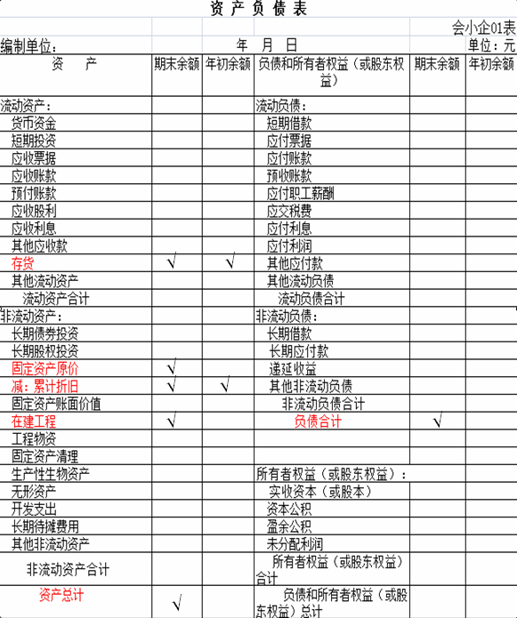模板：

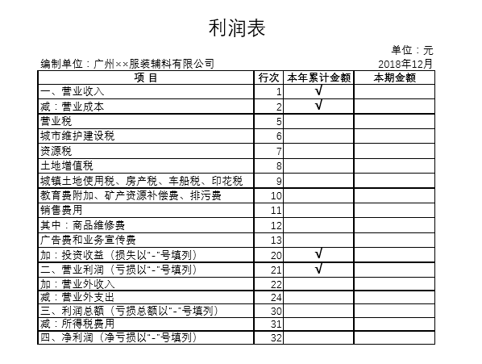

非一套表企业法人主要经济指标（611-3表指标解释）

一、批发业和零售业经营情况(仅批发业和零售业单位填报)

1. 商品购进额：指批发零售企业从各行业企业事业单位、个体经营户购进的商品,以及海关和市场管理部门购进的缉私和罚没商品和从居民收购的废旧物品等,可咨询财务人员或采购人员。

2. 通过公共网络实现的商品销售额：通过网络交易平台取得订单的商品销售额（含增值税），可咨询财务人员。

3. 零售额：售给个人或单位用于消费的商品金额(含增值税)，特点是每笔商品交易的数量比较少，交易次数频繁，可咨询财务人员。

4. 期末商品库存额：已经购进尚未销售、仍掌握其所有权的全部商品金额（含增值税），可咨询财务人员。

5. 服务营业额：在经营活动中，因提供服务取得的收入（含增值税）。提供的服务例子有商品代理、商品维修、互联网交易平台等，可咨询财务人员。

二、住宿业和餐饮业经营情况(仅住宿业和餐饮业单位填报)

1.通过公共网络实现的营业额：通过网络交易平台取得订单的营业额（含增值税），可咨询财务人员。

2. 客房收入：提供住宿服务取得的收入（含增值税），可咨询财务人员。

3. 餐费收入：提供餐饮服务取得的收入（含增值税），可咨询财务人员。

注意事项:包含有下属产业活动单位的法人不能漏填产业活动单位的数据。

非一套表单位固定资产投资项目情况（**611-4表**）

|  |  |  |  |  |
| --- | --- | --- | --- | --- |
| 在建工程+购置不需要安装的设备、工器具  -购置旧设备及工器具+土地使用权+其他资产（以上均取自本年借方累计发生额） | |  | 表　　号： | ６１１－４表 |
| 统一社会信用代码□□□□□□□□□□□□□□□□□□ | | | 制表机关： | 国家统计局  国务院经济普查办公室 |
| 尚未领取统一社会信用代码的填原组织机构代码□□□□□□□□－□ | | | 文　　号： | 国统字（2018）100号 |
| 单位详细名称**（盖章）**： | ２０１８年 | | 有效期至： | ２０１９年６月 |

|  |
| --- |
| 调查单位财务支出法固定资产投资完成额 万元（甲） 【**所有单位都需要填报**】  其中：计划总投资500万元及以上项目财务支出法完成投资额 万元（乙）【**有计划总投资500万及以上的项目需填报**】  计划总投资5000万元及以上项目 个（丙）【**没有的填0**】 |

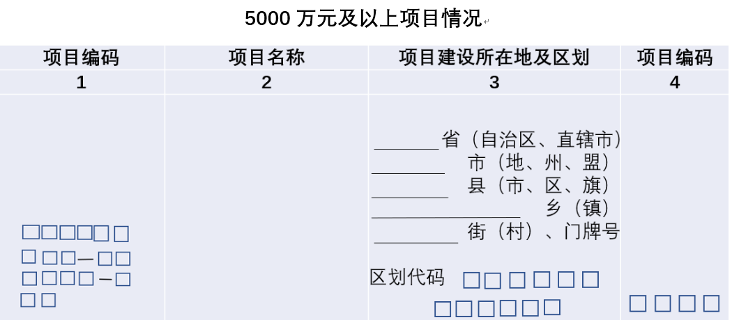

**项目行业编码**

由统计机构编写，调查对象免填。

由统计机构编写，调查对象免填。

取自立项批复

取自立项批复

免填

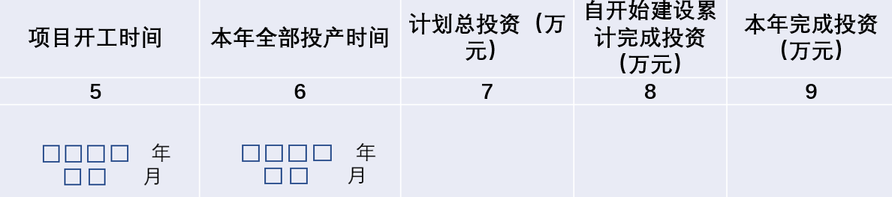

取自形象进度，从开工至2018年12月31日累计完成投资额

取自立项批复

取自竣工验收报告

取自监理报告开工令

取自形象进度，2018年1月1日-12月31日完成的全部投资额



非一套表单位固定资产投资项目情况

（**611-4表指标解释**）

**【甲指标说明】**:

1. **在建工程：执行企业会计制度**的调查单位根据财务账户上“在建工程”取值；

执行**行政事业单位会计制度**的调查单位根据基建账簿中的“在建工程”科目取值；

**没有建立基建账的**，可以根据行政账簿下的“专项支出”，事业账簿中的“专款支出”、“暂付款”等科目中的固投项目支出计算“在建工程”。

**（2）购置不需安装的设备、工器具：**根据财务账簿固定资产明细科目或相关会计分录汇总取值。

**（3）购置旧设备及工器具：**根据财务账簿固定资产明细科目或相关会计分录汇总取值。

**（4）土地使用权：**根据“无形资产”科目下的“土地使用权”取值。

**（5）其他资产：**根据“无形资产”科目下的“采矿权”或“生物资产”科目下的生产性生物资产和公益性生物资产明细科目取值。

**【乙指标说明】：**

指2018年年内施工建设的计划总投资 500 万元及以上固定资产投资项目的支出，根据各个项目投资支出加总填报。每个项目的财务支出法完成投资额根据会计资料或相关会计凭证加总填报，具体填报方法参见“甲”指标。该指标不能根据形象进度数据填报。

**计划总投资 5000 万元及以上的**固定资产投资项目的财务支出投资额**也应计入“计划总投资 500万元及以上项目财务支出法完成投资额(乙)”指标中**。

【**计划总投资 5000 万元以上项目本年完成投资】：**

指以货币表示的工作量指标，包括实际完成的建筑安装工程价值、设备、工具、器具的购置费，以及实际发生的其他费用。**没用到工程实体、建筑材料、工程预付款和尚未进行安装的设备等，不能计入投资完成额**，该指标主要根据形象进度逐个项目填报，对于部分财务规范的单位也可依据会计报表中的相关科目进行填报。

|  |  |  |  |
| --- | --- | --- | --- |
| 企业应付职工薪酬、税金及应交增值税数据来源表 | | | |
| 2018年 | | | |
| 统一社会信用代码：□□□□□□□□□□□□□□□□□□  尚未领取统一社会信用代码的填原组织机构代码：□□□□□□□□－□ | | | |
| 企业详细名称：___________________(盖章） | 单位：千元 | | |
| 指 标 名 称 | 代码 | 2018年 | 数据来源 |
| **一、应付职工薪酬（01=02+14+15+16+19+20+21+22+23）** | 01 |  | **取自《企业费用明细表》，口径大于《从业人员及工资总额》（202-1表）中的“从业人员工资总额”** |
| 1、职工工资及福利费（02=03+04+05+06+07+08+09+10+11+12+13） | 02 |  |  |
| 其中：工资 | 03 |  | 包括工资、全日制员工工资、非全日制员工工资、内退人员工资、离退休人员工资、劳务用工工资、外籍人员工资、劳务派遣费用、13个月工资、职员薪金、销售代理费及佣金、劳务费、佣金费、离退休支出、其他人员薪酬等 |
| 奖金 | 04 |  | 包括年资奖金、SOI奖励、其他奖励、职员奖励、职员周年服务奖等 |
| 津贴和补贴 | 05 |  | 包括交际应酬费、租金补贴、电话补贴、交通补贴、探亲补贴、伙食补贴、高温补贴、着装补贴等以货币形式发放个人部分 |
| 福利费 | 06 |  | 包括福利费、职员福利、困难补助、职工医疗费、集体福利费等 |
| 职工教育经费 | 07 |  | 包括培训费、职员训练费用、职工教育经费、教育培训经费、教育经费等 |
| 劳动保护费 | 08 |  | 包括劳动保护费等 |
| 工会经费 | 09 |  | 包括工会经费等 |
| 上下班交通车费用 | 10 |  | 包括职员交通费；交通车油费、路费、维护费等 |
| 员工租房费用 | 11 |  | 包括公寓租金及相关费用、住房费用、宿舍房租（包括租金、水电费、管理费、修理费）等 |
| 非货币性福利 | 12 |  | 包括员工饭堂补贴、职员工作餐、职员活动费、非货币性福利（实物补贴）、实物高温补贴等 |
| 其他 | 13 |  | 包括家属医疗补助等 |
| 2、社会保险费 | 14 |  | 包括医疗保险费、养老保险费、失业保险费、工伤保险费和生育保险费等 |
| 3、其他保险 | 15 |  | 包括企业年金、重疾险、补充商业保险、其他员工保险等 |
| 4、住房公积金和住房补贴（16=17+18） | 16 |  |  |
| 其中：住房公积金 | 17 |  | 包括住房公积金等 |
| 住房补贴 | 18 |  | 包括住房补贴等 |
| 5、住房维修基金 | 19 |  | 包括住房维修基金等 |
| 6、因解除与职工的劳动关系给予的补偿 | 20 |  | 包括辞退福利、一次性支付补偿、离赴任费等 |
| 7、股份支付 | 21 |  | 包括股权激励报酬、股份支付等 |
| 8、员工激励 | 22 |  | 包括员工激励、年终旅游等 |
| 9、其他与获得职工提供的服务相关的支出 | 23 |  | 包括人力资源招聘费、员工创业金、其他人工成本等 |
| 指 标 名 称 | 代码 | 2018年 | 数据来源 |
| **二、税金及附加（24=25+26+27+28+29+30+31+32）** | 24 |  | **取自《企业费用明细表》** |
| 1、税金 | 25 |  | 包括消费税、城市维护建设税、教育费附加、资源税等 |
| 2、房产税 | 26 |  | 包括房产税等 |
| 3、印花税 | 27 |  | 包括印花税等 |
| 4、车船购置税 | 28 |  | 包括车船购置税等 |
| 5、土地使用税 | 29 |  | 包括土地使用税等 |
| 6、环境保护税 | 30 |  | 包括环境保护税等 |
| 7、残疾人就业保障金 | 31 |  | 包括残疾人就业保障金等 |
| 8、其他费用 | 32 |  | 包括土地增值税、车船税、耕地占用税、地方水利建设基金、其他税金、地方行政性收费、污水处理费和其他上交给政府的费用等 |
| **三、应交增值税（三种方法取其一）33=34或41或49** | 33 |  | **应交增值税指企业按税法规定，本期应交纳给税局的金额，不是实际缴纳额。** |
| 方法1：适用一般企业，主要是有进出口业务企业 （34=35-36+37-38-39+40） | 34 |  |
| 1、销项税额 | 35 |  | 取自企业对应的会计科目 |
| 2、进项税额 | 36 |  |
| 3、进项税额转出 | 37 |  |
| 4、出口抵减内销产品应纳税额 | 38 |  |
| 5、减免税款 | 39 |  |
| 6、出口退税 | 40 |  |
| 方法2：适用一般纳税人（41=42-43+44+45+46+47-48） | 41 |  |  |
| 1、销项税额 | 42 |  | 取自《增值税纳税申报表（一般纳税人适用）》 |
| 2、进项税额 | 43 |  |
| 3、进项税额转出 | 44 |  |
| 4、免、抵、退应退税额 | 45 |  |
| 5、简易计税办法计算的应纳税额 | 46 |  |
| 6、按简易计税办法计算的纳税 检查应补缴税额 | 47 |  |
| 7、应纳税减增额 | 48 |  |
| 方法3：适用小规模纳税人（49=50） | 49 |  | 取自《增值税纳税申报表（小规模纳税人适用）》 |
| 应纳税额合计 | 50 |  |
| 单位负责人： 统计负责人： 填报人： 联系电话： 报出日期： | | | |
|  |  |  |  |
| 说明：1.统计范围：一套表及非一套表调查企业。 | | | |
| 2.报送日期及方式：一套表调查单位在区级统计机构财务状况会审时提交，非一套表调查单位在上报《非一套表企业法人主要经济指标》表时提交。 | | | |
| 3.统计一套表B103-1,B103-2，C103,C104-3,E103,S103,X103,F103中的“应付职工薪酬（401）”、“税金及附加（309）”和“应交增值税（402）”需与此表“应付职工薪酬（01）”、“税金及附加（24）”和“应交增值税（33）”数据一致。 | | | |
| 4.规上服务业企业在填报25-32项时，如已有部分项目在《规上服务业财务状况》（F603表）“行政事业性收费”中已包含，则此部分不需填报。 | | | |

**企业应付职工薪酬、税金及应交增值税数据来源表**

**（填报指引）**

一、相关材料及填报范围

1.《企业费用明细表》：按会计科目中费用类科目进行归类整理的一个表格，例如制造费用、管理费用、销售费用、应交税费等。用于填报指标01-40。

2.《增值税纳税申报表》：一般纳税人或小规模纳税人向税务部门缴纳税费后取得的报表，用于填报指标33-50。

二、填报说明

（一）应付职工薪酬（指标01-23）：给予员工各种形式的报酬以及其他相关支出。

1.一般企业的在岗职工薪酬对应的费用明细表如下图：

|  |  |  |
| --- | --- | --- |
| 序号 | 人员分类 | 明细表名称 |
| 1 | 生产车间生产产品人员 | 《生产成本明细表》 |
| 2 | 生产车间管理人员 | 《制造费用明细表》 |
| 3 | 管理部门人员 | 《管理费用明细表》 |
| 4 | 销售人员 | 《销售费用明细表》 |
| 5 | 在建工程人员 | 《在建工程明细表》 |
| 6 | 研发人员 | 《研发支出明细表》 |

注意事项：部分企业有《应付职工薪酬明细表》，普查员注意追问普查对象发放职工薪酬的员工是否包括劳务派遣、临时工、退休返聘等从业人员，确保不重不漏。

2.《明细表》的表式，根据企业实际情况各有不同，例如：

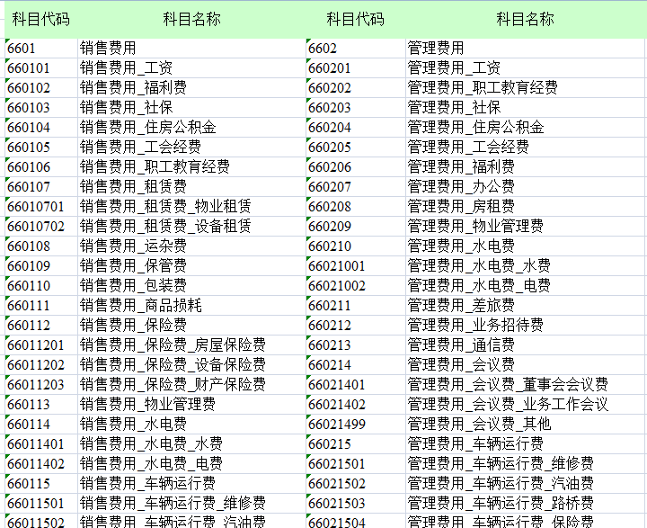



（二）税金及附加（指标24-32）：企业提供的《明细表》取数，图样如下：



（三）应交增值税

1.填报应交增值税有三种填报方法，结合实际情况，选择其中一种即可：

（1）《应交税费明细表》填表指标33-40；

（2）一般纳税人根据《增值税纳税申报表（一般纳税人适用）》；

（3）小规模纳税人根据《增值税纳税申报表（小规模税人适用）》。

2.相关材料的表式：

（1）《应交税费明细表》



（2） 《增值税纳税申报表（一般纳税人适用）》

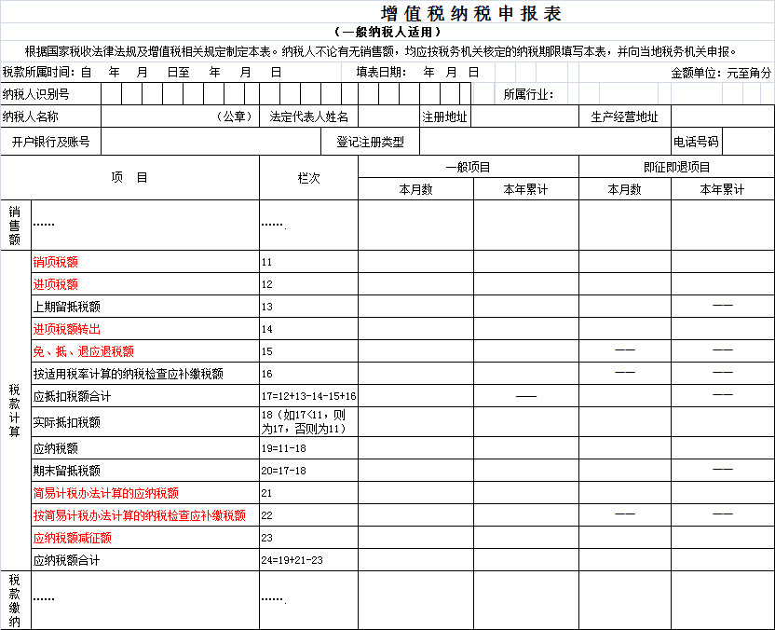

（3） 《增值税纳税申报表（小规模税人适用）》

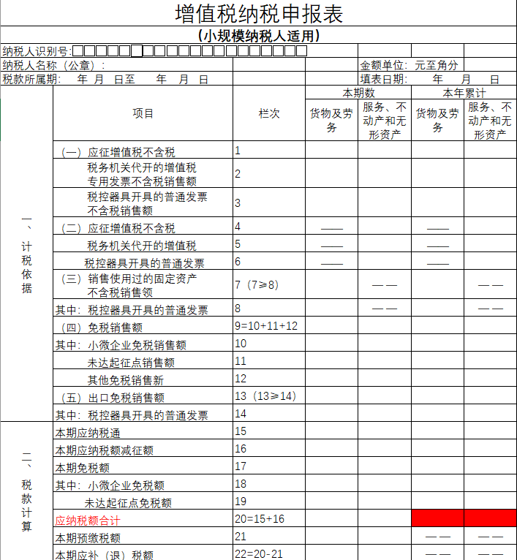

两个数相加

**企业登记注册类型对照表**

| **企业(机构)类型代码表(工商总局）** | | **1998年《企业登记注册类型与代码》(国家统计局、工商总局）** | |
| --- | --- | --- | --- |
| **1000** | **内资公司** |  |  |
| 1100 | 有限责任公司 |  |  |
| 1110 | 有限责任公司(国有独资) | 151 | 国有独资公司 |
| 1120 | 有限责任公司(外商投资企业投资) |  |  |
| 1121 | 有限责任公司(外商投资企业合资) | 330 | 外资企业 |
| 1122 | 有限责任公司(外商投资企业与内资合资) | 310 | 中外合资经营企业 |
| 1123 | 有限责任公司(外商投资企业法人独资) | 330 | 外资企业 |
| 1130 | 有限责任公司(自然人投资或控股) | 173 | 私营有限责任公司 |
| 1140 | 有限责任公司(国有控股) | 159 | 其他有限责任公司 |
| 1150 | 一人有限责任公司 |  |  |
| 1151 | 有限责任公司(自然人独资) | 173 | 私营有限责任公司 |
| 1152 | 有限责任公司(自然人投资或控股的法人独资) | 173 | 私营有限责任公司 |
| 1153 | 有限责任公司(非自然人投资或控股的法人独资） | 151/159 | 国有独资公司/其他有限责任公司 |
| 1190 | 其他有限责任公司 | 159 | 其他有限责任公司 |
| 1200 | 股份有限公司 |  |  |
| 1210 | 股份有限公司(上市) |  |  |
| 1211 | 股份有限公司(上市、外商投资企业投资) | 340 | 外商投资股份有限公司 |
| 1212 | 股份有限公司(上市、自然人投资或控股) | 174 | 私营股份有限公司 |
| 1213 | 股份有限公司(上市、国有控股) | 160 | 股份有限公司 |
| 1219 | 其他股份有限公司(上市) | 160 | 股份有限公司 |
| 1220 | 股份有限公司(非上市) |  |  |
| 1221 | 股份有限公司(非上市、外商投资企业投资) | 340 | 外商投资股份有限公司 |
| 1222 | 股份有限公司(非上市、自然人投资或控股) | 174 | 私营股份有限公司 |
| 1223 | 股份有限公司(非上市、国有控股) | 160 | 股份有限公司 |
| 1229 | 其他股份有限公司(非上市) | 160 | 股份有限公司 |
| 2000 | **内资分公司** |  |  |
| 2100 | 有限责任公司分公司 |  |  |
| 2110 | 有限责任公司分公司(国有独资) | 151 | 国有独资公司 |
| 2120 | 有限责任公司分公司(外商投资企业投资) |  |  |
| 2121 | 有限责任公司分公司(外商投资企业合资) | 330 | 外资企业 |
| 2122 | 有限责任公司分公司(外商投资企业与内资合资) | 310 | 中外合资经营企业 |
| 2123 | 有限责任公司分公司(外商投资企业法人独资) | 330 | 外资企业 |
| 2130 | 有限责任公司分公司(自然人投资或控股) | 173 | 私营有限责任公司 |
| 2140 | 有限责任公司分公司(国有控股) | 159 | 其他有限责任公司 |
| 2150 | 一人有限责任公司分公司 |  |  |
| 2151 | 有限责任公司分公司(自然人独资) | 173 | 私营有限责任公司 |
| 2152 | 有限责任公司分公司(自然人投资或控股的法人独资) | 173 | 私营有限责任公司 |
| 2153 | 有限责任公司分公司(非自然人投资或控股的法人独资） | 151/159 | 国有独资公司/其他有限责任公司 |
| 2190 | 其他有限责任公司分公司 | 159 | 其他有限责任公司 |
| 2200 | 股份有限公司分公司 |  |  |
| 2210 | 股份有限公司分公司(上市) |  |  |
| 2211 | 股份有限公司分公司(上市、外商投资企业投资) | 340 | 外商投资股份有限公司 |
| 2212 | 股份有限公司分公司(上市、自然人投资或控股) | 174 | 私营股份有限公司 |
| 2213 | 股份有限公司分公司(上市、国有控股) | 160 | 股份有限公司 |
| 2219 | 其他股份有限公司分公司(上市) | 160 | 股份有限公司 |
| 2220 | 股份有限公司分公司(非上市) |  |  |
| 2221 | 股份有限公司分公司(非上市、外商投资企业投资) | 340 | 外商投资股份有限公司 |
| 2222 | 股份有限公司分公司(非上市、自然人投资或控股) | 174 | 私营股份有限公司 |
| 2223 | 股份有限公司分公司(国有控股) | 160 | 股份有限公司 |
| 2229 | 其他股份有限公司分公司(非上市) | 160 | 股份有限公司 |
| **3000** | **内资企业法人** |  |  |
| 3100 | 全民所有制 | 110 | 国有企业 |
| 3200 | 集体所有制 | 120 | 集体企业 |
| 3300 | 股份制 | 151/159/160 | 国有独资公司/其他责任有限公司/股份有限公司 |
| 3400 | 股份合作制 | 130 | 股份合作企业 |
| 3500 | 联营 | 141/142/143/149 | 国有联营企业/集体联营企业/国有与集体联营企业/其他联营企业 |
| **4000** | **内资非法人企业、非公司私营企业及内资非公司企业分支机构** |  |  |
| 4100 | 事业单位营业 |  |  |
| 4110 | 国有事业单位营业 | 110 | 国有企业 |
| 4120 | 集体事业单位营业 | 120 | 集体企业 |
| 4200 | 社团法人营业 |  |  |
| 4210 | 国有社团法人营业 | 110 | 国有企业 |
| 4220 | 集体社团法人营业 | 120 | 集体企业 |
| 4300 | 内资企业法人分支机构(非法人) |  |  |
| 4310 | 全民所有制分支机构(非法人) | 110 | 国有企业 |
| 4320 | 集体分支机构(非法人) | 120 | 集体企业 |
| 4330 | 股份制分支机构 | 151/159/160 | 国有独资公司/其他责任有限公司/股份有限公司 |
| 4340 | 股份合作制分支机构 | 130 | 股份合作企业 |
| 4400 | 经营单位(非法人) |  |  |
| 4410 | 国有经营单位(非法人) | 110 | 国有企业 |
| 4420 | 集体经营单位(非法人) | 120 | 集体企业 |
| 4500 | 非公司私营企业 |  |  |
| 4530 | 合伙企业 |  |  |
| 4531 | 普通合伙企业 | 172 | 私营合伙企业 |
| 4532 | 特殊普通合伙企业 | 172 | 私营合伙企业 |
| 4533 | 有限合伙企业 | 172 | 私营合伙企业 |
| 4540 | 个人独资企业 | 171 | 私营独资企业 |
| 4550 | 合伙企业分支机构 |  |  |
| 4551 | 普通合伙企业分支机构 | 172 | 私营合伙企业 |
| 4552 | 特殊普通合伙企业分支机构 | 172 | 私营合伙企业 |
| 4553 | 有限合伙企业分支机构 | 172 | 私营合伙企业 |
| 4560 | 个人独资企业分支机构 | 171 | 私营独资企业 |
| 4600 | 联营 | 141/142/143/149 | 国有联营企业/集体联营企业/国有与集体联营企业/其他联营企业 |
| 4700 | 股份制企业(非法人) | 151/159/160 | 国有独资公司/其他责任有限公司/股份有限公司 |
| **5000** | **外商投资企业** |  |  |
| 5100 | 有限责任公司 |  |  |
| 5110 | 有限责任公司(中外合资) | 310 | 中外合资经营企业 |
| 5120 | 有限责任公司(中外合作) | 320 | 中外合作经营企业 |
| 5130 | 有限责任公司(外商合资) | 330 | 外资企业 |
| 5140 | 有限责任公司(外国自然人独资) | 330 | 外资企业 |
| 5150 | 有限责任公司(外国法人独资) | 330 | 外资企业 |
| 5160 | 有限责任公司(外国非法人经济组织独资) | 330 | 外资企业 |
| 5190 | 其他 | 320 | 中外合作经营企业 |
| 5200 | 股份有限公司 |  |  |
| 5210 | 股份有限公司(中外合资、未上市) | 340 | 外商投资股份有限公司 |
| 5220 | 股份有限公司(中外合资、上市) | 340 | 外商投资股份有限公司 |
| 5230 | 股份有限公司(外商合资、未上市) | 340 | 外商投资股份有限公司 |
| 5240 | 股份有限公司(外商合资、上市) | 340 | 外商投资股份有限公司 |
| 5290 | 其他 | 340 | 外商投资股份有限公司 |
| 5300 | 非公司 |  |  |
| 5310 | 非公司外商投资企业(中外合作) | 320 | 中外合作经营企业 |
| 5390 | 其他 | 320 | 中外合作经营企业 |
| 5400 | 外商投资合伙企业 | 390 | 其他外商投资企业 |
| 5410 | 普通合伙企业 | 390 | 其他外商投资企业 |
| 5420 | 特殊普通合伙企业 | 390 | 其他外商投资企业 |
| 5430 | 有限合伙企业 | 390 | 其他外商投资企业 |
| 5490 | 其他 | 390 | 其他外商投资企业 |
| 5800 | 外商投资企业分支机构 |  |  |
| 5810 | 分公司 | 330 | 外资企业 |
| 5820 | 非公司外商投资企业分支机构 | 330 | 外资企业 |
| 5830 | 办事处 | 330 | 外资企业 |
| 5840 | 外商投资合伙企业分支机构 | 390 | 其他外商投资企业 |
| 5890 | 其他 | 330 | 外资企业 |
| **6000** | **港、澳、台投资企业** |  |  |
| 6100 | 有限责任公司 |  |  |
| 6110 | 有限责任公司(港澳台与境内合资) | 210 | 合资经营企业(港或澳、台资) |
| 6120 | 有限责任公司(港澳台与境内合作) | 220 | 合作经营企业(港或澳、台资) |
| 6130 | 有限责任公司(港澳台合资) | 230 | 港、澳、台商独资经营企业 |
| 6140 | 有限责任公司(港澳台自然人独资) | 230 | 港、澳、台商独资经营企业 |
| 6150 | 有限责任公司(港澳台法人独资) | 230 | 港、澳、台商独资经营企业 |
| 6160 | 有限责任公司(港澳台非法人经济组织独资) | 230 | 港、澳、台商独资经营企业 |
| 6170 | 有限责任公司(港澳台与外国投资者合资) | 230/330 | 港、澳、台商独资经营企业/外资企业 |
| 6190 | 其他 | 220 | 合作经营企业(港或澳、台资) |
| 6200 | 股份有限公司 |  |  |
| 6210 | 股份有限公司(港澳台与境内合资、未上市) | 240 | 港、澳、台商投资股份有限公司 |
| 6220 | 股份有限公司(港澳台与境内合资、上市) | 240 | 港、澳、台商投资股份有限公司 |
| 6230 | 股份有限公司(港澳台合资、未上市) | 240 | 港、澳、台商投资股份有限公司 |
| 6240 | 股份有限公司(港澳台合资、上市) | 240 | 港、澳、台商投资股份有限公司 |
| 6250 | 股份有限公司(港澳台与外国投资者合资、未上市) | 240/340 | 港、澳、台商投资股份有限公司/外商投资股份有限公司 |
| 6260 | 股份有限公司(港澳台与外国投资者合资、上市) | 240/340 | 港、澳、台商投资股份有限公司/外商投资股份有限公司 |
| 6290 | 其他 | 240 | 港、澳、台商投资股份有限公司 |
| 6300 | 非公司 |  |  |
| 6310 | 非公司港、澳、台企业(港澳台与境内合作) | 220 | 合作经营企业(港或澳、台资) |
| 6320 | 非公司港、澳、台企业(港澳台合资) | 230 | 港、澳、台商独资经营企业 |
| 6390 | 其他 | 220 | 合作经营企业(港或澳、台资) |
| 6400 | 港、澳、台投资合伙企业 | 290 | 其他港、澳、台商投资企业 |
| 6410 | 普通合伙企业 | 290 | 其他港、澳、台商投资企业 |
| 6420 | 特殊普通合伙企业 | 290 | 其他港、澳、台商投资企业 |
| 6430 | 有限合伙企业 | 290 | 其他港、澳、台商投资企业 |
| 6490 | 其他 | 290 | 其他港、澳、台商投资企业 |
| 6800 | 港、澳、台投资企业分支机构 |  |  |
| 6810 | 分公司 | 230 | 港、澳、台商独资经营企业 |
| 6820 | 非公司港、澳、台投资企业分支机构 | 230 | 港、澳、台商独资经营企业 |
| 6830 | 办事处 | 230 | 港、澳、台商独资经营企业 |
| 6840 | 港、澳、台投资合伙企业分支机构 | 290 | 其他港、澳、台商投资企业 |
| 6890 | 其他 | 230 | 港、澳、台商独资经营企业 |
| **7000** | **外国(地区）企业** |  |  |
| 7100 | 外国(地区）公司分支机构 |  |  |
| 7110 | 外国(地区)无限责任公司分支机构 | 330 | 外资企业 |
| 7120 | 外国(地区)有限责任公司分支机构 | 330 | 外资企业 |
| 7130 | 外国(地区)股份有限责任公司分支机构 | 340 | 外商投资股份有限公司 |
| 7190 | 外国(地区)其他形式公司分支机构 | 330 | 外资企业 |
| 7200 | 外国(地区)企业常驻代表机构 | 330 | 外资企业 |
| 7300 | 外国(地区)企业在中国境内从事经营活动 |  |  |
| 7310 | 分公司 | 330 | 外资企业 |
| 7390 | 其他 | 330 | 外资企业 |
| **8000** | **集团** |  |  |
| **9000** | **其他类型** |  |  |
| 9100 | 农民专业合作社 | 190 | 其他企业 |
| 9200 | 农民专业合作社分支机构 | 190 | 其他企业 |
| 9900 | 其他 | 190 | 其他企业 |
| 说明：  1.凡在工商局登记为“股份制”、“股份制分支机构”、“股份制企业(非法人）”的单位，如是按照《中华人民共和国公司登记管理条例》注册为股份制企业，并以募集方式筹集资本的，对应160“股份有限公司”；否则，对应159“其他有限责任公司”。   2.“联营”企业按照实际联营情况，对应141“国有联营企业”、142“集体联营企业”、143“国有与集体联营企业”、149“其他联营企业”。  3. 国有企业、国有独资公司或国有控股公司投资成立的全资有限责任公司对应151“国有独资公司”；其他非自然人投资或控股的法人独资的有限公司对应159“其他有限责任公司”。  4.“有限责任公司(台港澳与外国投资者合资)”按照台港澳与外国投资者的出资比例，对应230“港、澳、台商独资经营企业”或330“外资企业”。如果出资比例各为50%，则按照协议，以拥有企业实际控制权(协议控股）作为判断依据。  5.“股份有限公司(台港澳与外国投资者合资、未上市、上市）”按照台港澳与外国投资者的股份比例，对应240“港、澳、台商投资股份有限公司”或340“外商投资股份有限公司”。如果双方股份各为50%，则按照协议，以拥有公司实际控制权(协议控股）作为判断依据。  6.“集团”随核心企业判断注册登记类型。 | | | |